- Ga naar https://www.thinglink.com/login

Eerste keer aanmelden met aanmeldgegeven
- Heb je een gebruikersnaam en wachtwoord gekregen? Voer de gegevens dan rechtstreeks in het aanmeldscherm in.
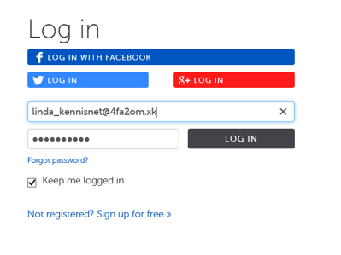
Je bent nu aangemeld.
- Lees nu verder bij Een interactieve ontdekplaat bekijken en maken

Eerste keer aanmelden met Invite code
- Heb je een code gekregen? Klik dan rechtsboven op ‘join now’
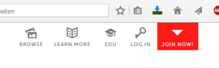
- Klik dan op ‘teachers and students sign up here’
- Kies voor ‘I’m a student’ en kies vervolgens hoe je in wilt loggen, met je facebook account, google, of een nieuw account
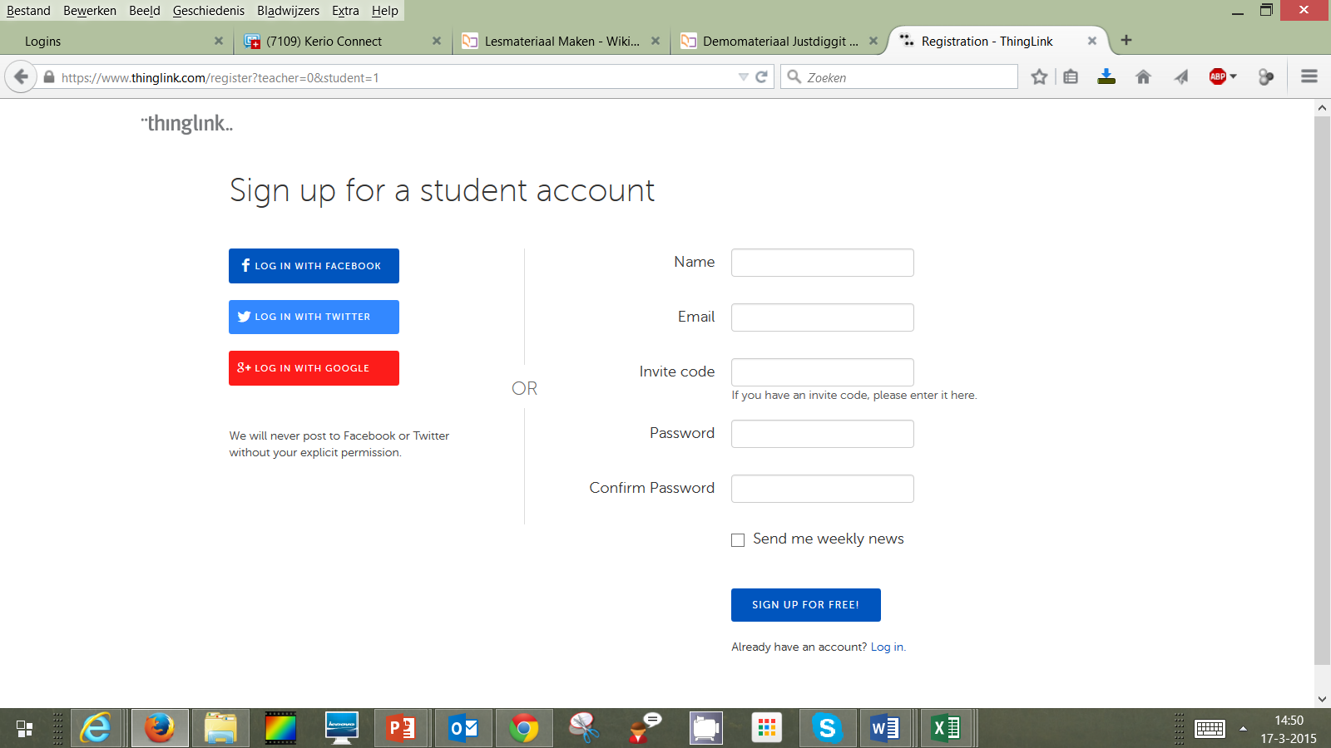
- Vul de code die je hebt gekregen in bij ‘Invite code’
- Klaar? Klik op ‘sign up for free’
Je bent nu aangemeld.

Een interactieve ontdekplaat bekijken en maken
- Klik op ‘channels’ en kies het kanaal van je docent om te zien wat er voor je klaarstaat
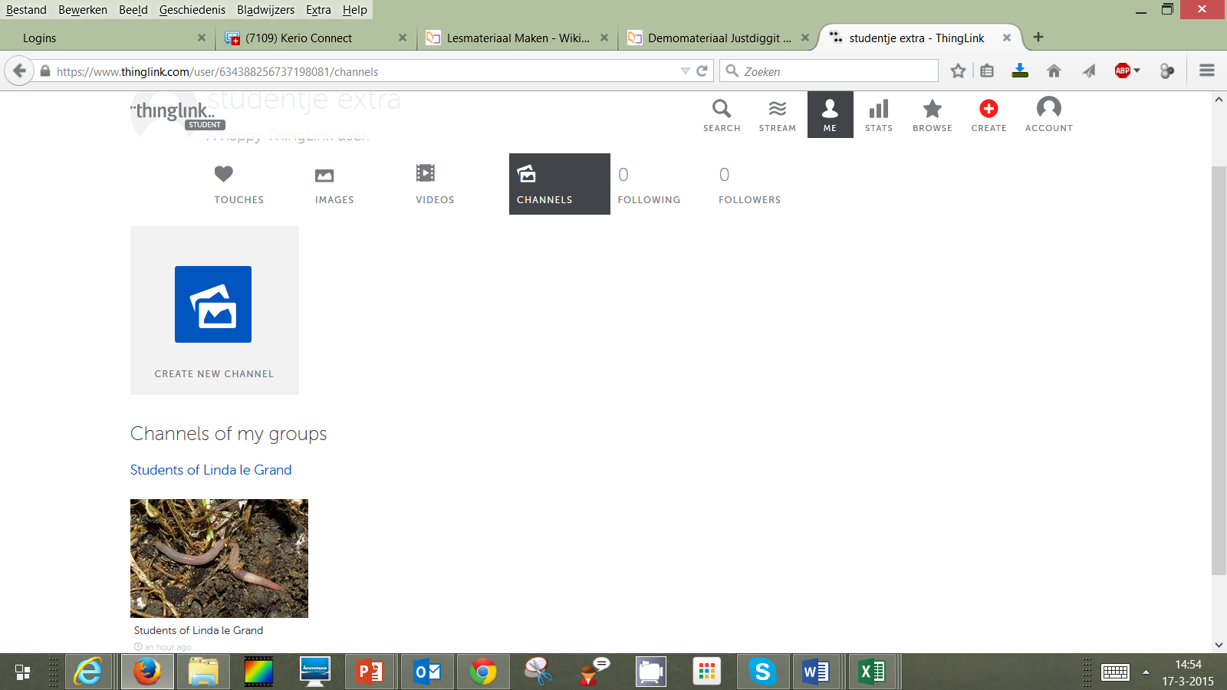

Hoe maak je zelf een ontdekplaat
- Kies bovenin voor ‘create’ 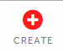
- Zoek een mooie achtergrondafbeelding
- Klik ergens in de afbeelding
- Voeg de informatie toe (filmpje, tekst, afbeelding…) en klik op ‘save’
- Herhaal stap 2 en 3 tot je tevreden bent over je ontdekplaat
- Klik op ‘save image’ om je ontdekplaat op te slaan
- Kies nu net onder je ontdekplaat voor ‘add to a channel’ en kies het kanaal van je docent
- Klaar. Je opdracht is ingeleverd en je docent kan zien wat jij hebt gemaakt.

